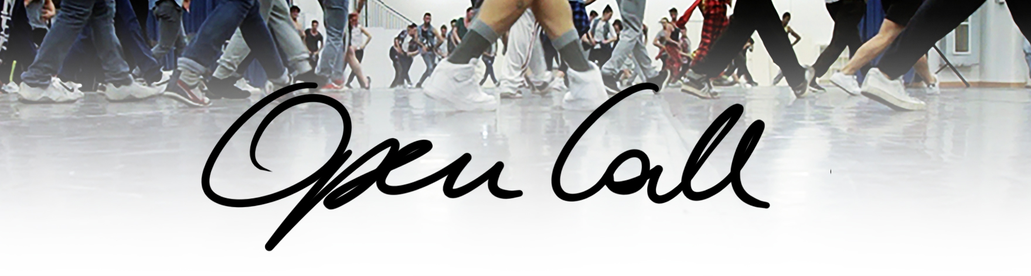

ANNUNCIA AUDIZIONI
Per la nuova produzione Italiana di
SINGIN’ IN THE RAIN - CANTANDO SOTTO LA PIOGGIA
Regia di Chiara Noschese, coreografie di Fabrizio Angelini
presso il Teatro Nazionale CheBanca! di Milano per la stagione 2019-20

Il giorno
22 MAGGIO
(Call Back/Final giorno 23 maggio)
Presso il Teatro Nazionale CheBanca!
Via Giordano Rota 1, Milano

Si cercano
DANZATORI-CANTANTI-ATTORI di tutte le etnie
Per Ruoli-Ensemble
ETÀ SCENICA 20-40 ANNI

Requisiti fondamentali richiesti a tutti i candidati

DANZA: BUONA BASE CLASSICA E JAZZ + OTTIMA TECNICA DI TIP TAP

CANTO: OTTIMA PREPARAZIONE NEL CANTO, VOCALITÀ STILE BROADWAY CLASSIC (LEGIT),
PER I RUOLI: DONNE RICHESTA ESTENSIONE FINO AL MIb4, UOMINI FINO AL LAb3
PER L’ENSEMBLE: SOPRANI E TENORI FINO AL LA4/LA3, CONTRALTI E BARITONI FINO AL FA4/FA3

RECITAZIONE: BUONE CAPACITÀ ATTORIALI, SPICCATE ATTITUDINI INTERPRETATIVE

Impegno di lavoro:
DA OTTOBRE 2019 A GENNAIO 2020 A MILANO

Prima selezione di DANZA
Verranno insegnate due coreografie in loco – 1 sequenza di jazz + 1 sequenza di Tap

Eventualmente, a seguire

- CANTO: Tutti i candidati sono tenuti a preparare a memoria uno tra i seguenti brani, secondo la struttura e tonalità previste dagli spartiti scaricabili a questo link: https://www.dropbox.com/sh/8i1sbszj2s2q1yj/AAAy3W56jzaKF3FphGeknzNna?dl=0
DONNE (RUOLI E ENSEMBLE): I Could Have Danced All Night (My Fair Lady), I Feel Pretty (West Side Story), Practically Perfect (Mary Poppins), Getting To Know You (The King And I), If I Were A Bell (Guys And Dolls), Many A New Day (Oklahoma!).
UOMINI (RUOLI E ENSEMBLE): On This Night Of A Thousand Stars (Evita), I Am Aldolpho (The Drowsy Chaperone), On The Street Where You Live (My Fair Lady), Man Of La Mancha (Man Of La Mancha), Where Is The Life That Late I Led (Kiss Me, Kate).
- RECITAZIONE (in seguito alla prova di canto): Tutti i candidati sono tenuti a preparare a memoria un monologo brillante (no drammatico) della durata massima di un minuto
COME INVIARE LA CANDIDATURA
Per partecipare all’audizione e per conoscere il proprio orario di convocazione è obbligatorio prenotarsi all’indirizzo www.teatronazionale.it/audizioni
inviando Curriculum Vitae aggiornato (NB all’interno di un unico file formato PDF: 2 foto, 1 figura intera e 1 primo piano) in cui siano specificati registro vocale, estensione completa (nota più grave e più acuta), età anagrafica ed età scenica, entro e non oltre il 15 maggio 2019.

Il materiale verrà visionato dalla commissione e i candidati verranno contattati via mail e convocati durante la giornata di audizione esclusivamente se ritenuti idonei, entro 5 giorni prima dell’inizio delle audizioni. In occasione della convocazione riceverete l’eventuale materiale su parte tratto dallo show da preparare per il giorno successivo in caso di call back.

SOLO PER INFO: Audizioni2@stage-entertainment.com

TUTTI I CANDITATI CHE VERRANNO CONVOCATI SONO TENUTI A PRESENTARSI IL GIORNO DELL’AUDIZIONE CON:
1. Una foto in primo piano (formato massimo 13cm x 18cm) e curriculum vitae della lunghezza massima di 1 pagina (no fronte retro) contenente unicamente: nome, cognome, data di nascita, recapiti, formazione e, se presenti, esperienze lavorative di carattere artistico professionali (di queste si indichi unicamente: titolo della produzione, ruolo, anno e società di produzione)
2. Un abbigliamento idoneo per la prova di danza, si consiglia di indossare abiti attillati che valorizzino le vostre caratteristiche fisiche; per le donne portare anche un paio di scarpe con tacco. Per tutti portare scarpe da Tap.

I candidati che non si presenteranno secondo le modalità richieste non potranno partecipare all’audizione.
Tutti i candidati dovranno essere disponibili fino al 23 maggio per gli eventuali Call Back e Final.

RISPOSTE A DOMANDE RICORRENTI
La partecipazione alle audizioni è gratuita? Sì.
È possibile assistere alle audizioni senza parteciparvi? No.
È possibile presentarsi all’audizione a un altro orario rispetto a quello assegnato? No.
È possibile presentarsi all’audizione anche se non si ha mai danzato? No.
È necessario avere un’età minima per partecipare all’audizione? È necessario aver compiuto 18 anni.
Foto e curriculum vitae verranno restituiti? No.
È previsto l’uso del microfono durante l’audizione? No.
È necessario preparare una coreografia per la prova di danza? No. Verrà insegnata una coreografia sul posto.
È necessario portare lo spartito stampato del brano scelto per la prova di canto? No. Il pianista accompagnatore avrà già tutto il materiale necessario.
E’ possibile presentarsi con spartiti con accordi per accompagnamento al pianoforte? No. Gli unici spartiti ammessi sono quelli previsti dal bando.
È possibile essere accompagnati al pianoforte dal proprio maestro per la prova di canto? No.
Quanto tempo impiegherà l’audizione? Un massimo di otto ore dal proprio orario di convocazione. È richiesta la disponibilità anche il giorno successivo.
È previsto un call back? Per chi passa la prima selezione, verrà eventualmente comunicato in sede d’audizione l’orario per call back e final del giorno successivo. Si chiede quindi di essere disponibili entrambe le giornate.
Verrà indetto un bando di audizione per le stesse produzioni anche altrove o in un secondo momento? No.
Come e quando sarà possibile conoscere l’esito dell’audizione? Si verrà contattati telefonicamente al recapito indicato sulla scheda di partecipazione in sede di audizione, unicamente in caso di esito positivo, entro 35 giorni dall’audizione stessa.

